Ожирение – не только фактор риска, но и одно из самых распространенных заболеваний, охватившее значительную часть населения планеты.
Ожирение, равно как и связанные с ним неинфекционные заболевания, в значительной мере предотвратимы. Необходимо сделать выбор в пользу перехода на более здоровый рацион и регулярную физическую активность, что будет способствовать профилактике избыточного веса и ожирения.
На индивидуальном уровне каждый может:
- соблюдать принципы рационального питания;
- питаться умеренно, разнообразно и регулярно;
- пить достаточное количество воды;
- ограничить употребление соли;
- ограничить калорийность своего рациона за счет снижения количества потребляемых жиров и сахаров;
- увеличить потребление фруктов и овощей, а также зернобобовых, цельных злаков и орехов;
- тщательно пережевывать пищу, есть не спеша, наслаждаться вкусом пищи;
- вести регулярную физическую активность.

Питайтесь правильно и будьте здоровы!

Автор: Шалькевич А.С., врач-гигиенист отделения гигиены питания
ГУ «ЦГЭ Ленинского района г. Минска», тираж 200 экз.

Государственное учреждение
«Центр гигиены и эпидемиологии Ленинского района г. Минска»

Ожирение –
фактор развития заболеваний

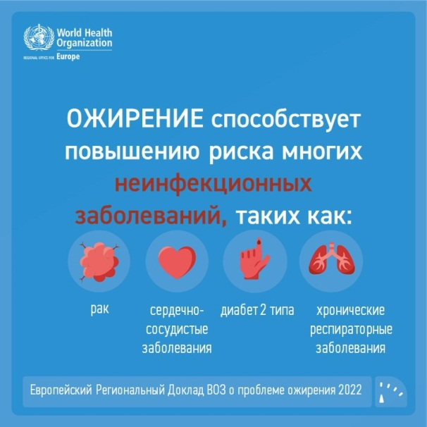

Минск 2023
Ожирение – результат формирования чрезмерных жировых отложений, которые могут наносить вред здоровью. Ожирение является фактором риска множества заболеваний, в том числе онкологических, сердечно-сосудистых заболеваний, диабета, нарушений опорно-двигательной системы.
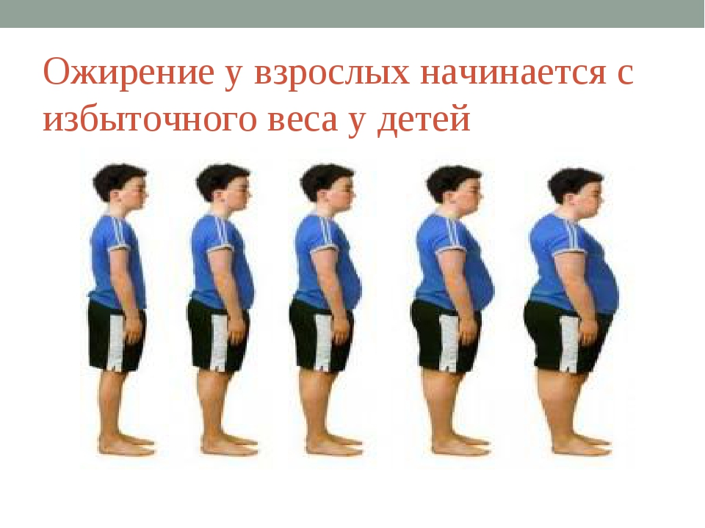
Избыточная масса тела и ожирение входят в число ведущих причин смертности и инвалидности в Европейском регионе.Риск развития заболеваний возрастает по мере увеличения ИМТ.
Индекс массы тела (ИМТ) – простое отношение массы тела к росту, часто использующееся для диагностики ожирения и избыточного веса у взрослых. Индекс рассчитывается как отношение массы тела в килограммах к квадрату роста в метрах (кг/м²). ИМТ от 18,5 до 24,9 – нормальная масса тела. ИМТ больше или равен 25 – избыточный вес, повышенный риск для здоровья, рекомендуется снижение массы тела.ИМТ больше или равен 30 – ожирение, высокий риск для здоровья, настоятельно рекомендуется снижение массы тела.
Показатели ИМТ > 30 свидетельствуют о наличии ожирения, представляющего серьезную угрозу здоровью.
В этом случае Вам следует обратиться к врачу с целью разработки индивидуальной программы по снижению веса.
ИМТ является наиболее удобной мерой оценки уровня ожирения и избыточного веса, поскольку он одинаков для обоих полов и для всех возрастных категорий взрослых.
Однако ИМТ следует считать приблизительным критерием, т.к. у разных людей он может соответствовать разной степени полноты.
Основные причины ожирения – энергетический дисбаланс, при котором калорийность рациона превышает энергетические потребности организма, неправильный образ жизни, низкая физическая активность, неправильное питание, несоблюдение режима питания, психологические проблемы и стрессы, эндокринные нарушения, наследственная предрасположенность.
Во всем мире отмечается рост потребления продуктов с высокой энергетической плотностью и высоким содержанием жира, снижение физической активности, сидячий характер многих видов деятельности, изменения в способах передвижения и возрастающая урбанизация.

